Test version C
Unité 5 – Environnement
École: ___________________________________________________________________________________
Élève: ___________________________________________________________________________________
Classe: _________ N.º: ________ Date: ____– ____ – ____ Score: ___________
Signature des parents: ____________________________ Enseignant(e): _____________________________

TEST ORAL

Compréhension orale
Piste 43
1
Écoute ce texte et coche X la bonne option selon ce que tu entends.
Escuta o texto e assinala a opção correta de acordo com o que ouves.

a. Le texte parle des avantages à circuler…

à vélo à moto à patins à roulettes

b. Le texte fait allusion à la circulation…

dans la campagne dans la montagne en ville

Piste 43
2
Réécoute le texte et coche X les mots que tu entends.
Escuta de novo o texto e assinala as palavras que ouves.

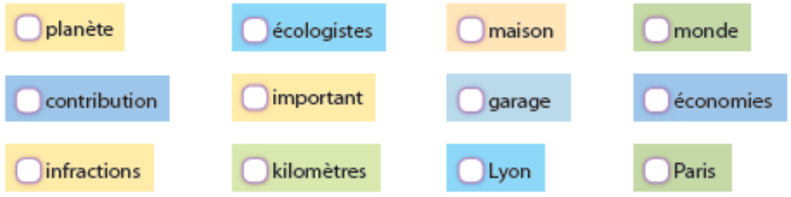

Unité 5 – Environnement
Test version C
École: ___________________________________________________________________________________
Élève: ___________________________________________________________________________________
Classe: _________ N.º: ________ Date: ____– ____ – ____ Score: ___________
Signature des parents: ____________________________ Enseignant(e): _____________________________

TEST ÉCRIT

Vocabulaire
1
Sélectionne dans la liste suivante six mots liés à l’environnement.
Seleciona, da seguinte lista, seis palavras relacionadas com o meio ambiente.

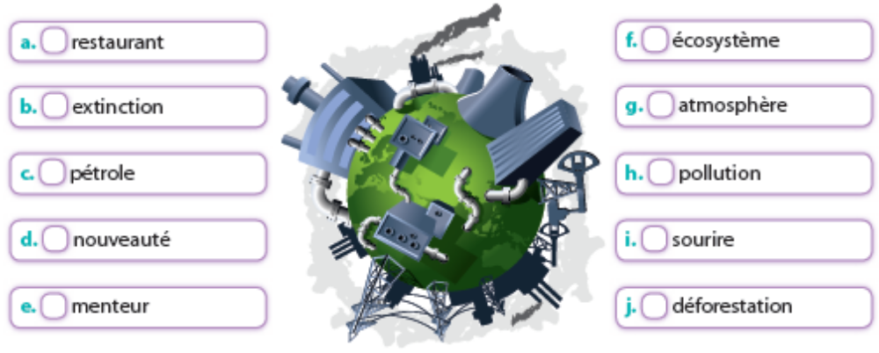

2
Trouve le synonyme de chaque mot.
Encontra o sinónimo de cada palavra.

a. dégradation
1. dégel
2. détérioration
3. diminution
4. disparition
b. extinctions
c. réduction
d. réchauffement
3
Les trois R de l’environnement: ordonne les syllabes
pour trouver les mots.
Os três R do meio ambiente: ordena as sílabas
para encontrares as palavras.

a. dui – Ré – re 1. _____________________
b. ser – u – ti – li – Ré 2. _____________________
c. cy – Re – cler 3. _____________________

Unité 5 – Test version C
Compréhension écrite
1
Lis le texte et réponds aux questions qui suivent.
Lê o texto e responde às questões que se seguem.

Alerte à la pollution
30 départements français et 17 régions sont touchés par la pollution de l’air. À Paris,
on peut remarquer un léger brouillard. Que se passe-t-il? D’où vient cette pollution?
On entend parler de pollution aux particules fines. Mais qu’est-ce que c’est? Les particules
fines sont de minuscules particules qui se mesurent au micromètre. Elles sont si petites
5

10

que, quand nous les respirons, elles entrent profondément dans nos poumons et vont
dans notre sang. Ces microparticules proviennent des vapeurs des voitures, des feux des
cheminées des maisons et des usines. On est loin du bon air frais…

Quelles en sont les conséquences?
Certaines personnes fragiles peuvent ressentir des difficultés à respirer, se sentir plus fatiguées
qu’ à l’habitude, avoir mal à la gorge, tousser… Les gens âgés, les tout-petits et les personnes
souffrant de maladies sont particulièrement sensibles à ce type de pollution atmosphérique.
Nathalie Michel (adapté).

1.1. À chacune des affirmations suivantes, fais correspondre une phrase du texte.
A cada uma das seguintes afirmações, faz corresponder uma frase do texto.
1. Ces microparticules proviennent des vapeurs des
voitures, des feux des cheminées des maisons et des usines.
2. Elles sont si petites que, quand nous les respirons,
elles entrent profondément dans nos poumons et vont dans notre sang.
3. Les gens âgés, les tout-petits et les personnes
souffrant de maladies sont particulièrement sensibles à ce type de pollution atmosphérique.
4. Les particules fines sont de minuscules particules
qui se mesurent au micromètre.
a. La pollution peut être
mesurée.

b. La pollution aux particules
fines affecte notre respiration.

c. Les responsables de cette
pollution sont variés.

d. Certains groupes de
personnes sont spécialement
atteints par cette pollution.

Unité 5 – Test version C

1.2. Choisis le synonyme correct pour chaque expression du texte.
Escolhe o sinónimo correto de cada expressão do texto.

a. on peut remarquer (l. 2)
on peut voir
on peut écrire

b. brouillard (l. 2)
bruit
brume
c. qui se mesurent (l. 4)
qui se fixent
qui se comptent

d. On est loin (l. 7)
On est contre
On est à une grande distance

Grammaire
1
Lis l’exemple et complète l’exercice à l’impératif affirmatif et à l’impératif négatif avec les
expressions données.
Lê o exemplo e completa o exercício no imperativo afirmativo e negativo com as expressões dadas.

Ex.: Lire le manifeste. (tu) -> Lis le manifeste. -> Ne lis pas le manifeste.
Finis
N’écris pas
Crie
Ne réutilise pas
Ne finis pas
Réutilise
Ne crie pas
Écris
a. Réutiliser les bouteilles. (tu)
-> _______________________ -> ______________________

b. Finir ce travail. (tu)
-> _______________________ -> ______________________

c. Écrire un manifeste. (tu)
-> _______________________ -> ______________________

d. Crier des mots d’ordre. (tu)
-> _______________________ -> ______________________
2
Souligne la forme correcte du subjonctif présent.
Sublinha a forma correta do presente do conjuntivo.

a. parler: (que) je parles / je parle

b. dire: (que) tu dis / tu dises
c. faire: (que) vous fassez / vous fassiez

d. pouvoir: (qu’) ils puissent / ils puisses

3
Complète les phrases avec la forme verbale correcte du subjonctif présent.
Completa as frases com a forma verbal correta do presente do conjuntivo.

a. La population veut que les hommes politiques ______________ (écoute / écoutent / écoutes) ses revendications.

b. La planète exige que l’homme ______________ (devienne / deviennent / deviens) plus
conscient.

Unité 5 – Test version C

Expression écrite
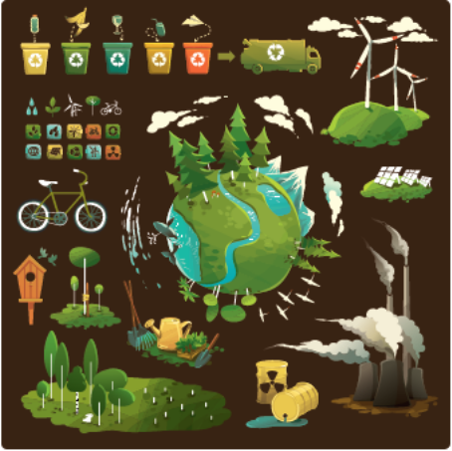
1
Ordonne les phrases (de 1 à 5) pour obtenir un texte.
Tu dois respecter l’ordre suivant:
Ordena as frases para obter um texto.
Deves respeitar a seguinte ordem:

– les gestes écologiques quotidiens
– des idées pour protéger la planète
– la participation à une campagne

Pour protéger la planète, je pense que ce serait intéressant de divulguer…
… et j’ai aussi participé à une campagne pour informer les étudiants sur les problèmes de l’environnement.
J’ai déjà participé à une campagne de recueil d’aliments pour les sans-abris…
… les gestes qui peuvent protéger la planète et éviter sa destruction.
Moi, je suis très écologique. Tous les jours, je fais attention à ne pas gaspiller trop d’eau et je trie les déchets.

COTAÇÃO

COMPETÊNCIAS | ESTRUTURA | COTAÇÃO
COMPREENSÃO ORAL  20% | 1. exercício de escolha múltipla  2. discriminação auditiva | 2 x 2 = 4  8 x 2 = 16
VOCABULÁRIO  20% | 1. exercício de escolha múltipla  2. exercício de sinonímia  3. exercício de ordenação | 6 x 1 = 6  4 x 2 = 8  3 x 2 = 6
COMPREENSÃO ESCRITA  20% | 1.1. exercício de correspondência  1.2. exercício de sinonímia | 4 x 3 = 12  4 x 2 = 8
GRAMÁTICA  20% | 1. exercício de conjugação: imperativo afirmativo e negativo  2. exercício de conjugação: subjonctif  3. exercício de conjugação: subjonctif | 4 x 2 = 8  4 x 2 = 8  2 x 2 = 4
EXPRESSÃO ESCRITA  20% | 1. ordenar frases: proteção do meio ambiente | 5 x 4 = 20
 |  | Total = 100

TRANSCRIÇÃO DO TEXTO DE COMPREENSÃO ORAL
1.
Les écologistes sont unanimes: le vélo sauvera le monde de la pollution. C’est une bonne contribution pour les villes polluées où le retour au vélo est de plus en plus important.
En effet, circuler à vélo présente plusieurs avantages: on peut faire des économies car on évite les infractions, on ne gaspille pas d’argent en parking ni en essence...
Circuler à vélo, ça permet aussi d’aller plus vite. Selon une étude effectuée dans quelques villes françaises, sur un trajet de quatre kilomètres, le vélo arrive avant les voitures, le bus ou les motos.
À Paris, pour faire quatre kilomètres, il faut quatorze minutes à vélo, vingt-cinq en taxi, trente-six en bus et cinquante-deux à pied.
Finalement, le vélo se révèle être le meilleur moyen de garder la forme..

SOLUÇÕES
COMPRÉHENSION ORALE
1. a. à vélo.
b. en ville.
2. écologistes – monde – contribution – important –
économies – infractions – kilomètres – Paris.

VOCABULAIRE
1. b. extinction; c. pétrole; f. écosystème; g. atmosphère; h. pollution; j. déforestation.
2. a-2; b-4; c-3; d-1.
3. a – Réduire; b – Réutiliser; c – Recycler.

COMPRÉHENSION ÉCRITE
1.1. a-4; b-2; c-1; d-3.
1.2. a. on peut voir
b. brume
c. qui se comptent
d. On est à une grande distance

GRAMMAIRE
1. a. Réutilise les bouteilles. Ne réutilise pas les bouteilles.
b. Finis ce travail. Ne finis pas ce travail.
c. Écris un manifeste. N’écris pas un manifeste.
d. Crie des mots d’ordre. Ne crie pas de mots d’ordre.
2. a. (que) je parle; b. (que) tu dises; c. (que) vous fassiez; d. (qu’) ils puissent.
3. a. écoutent; b. devienne.

EXPRESSION ÉCRITE
2
5
4
3
1

